Картотека подвижных игр на прогулке для старшей группы
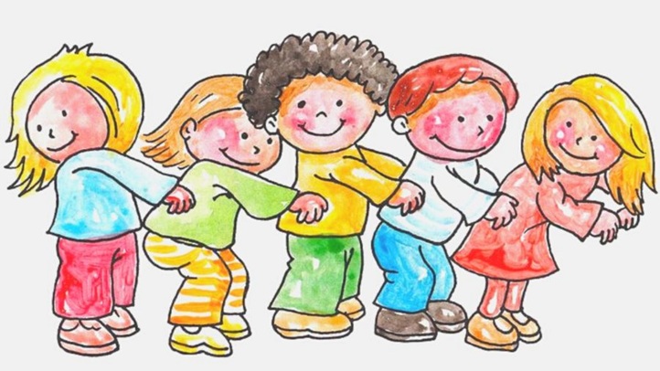
Подготовили воспитатели: Тюркина И. В.
Кобелева М. В.
Гр. Неваляшки

Хитрунья-лиса
Цель игры — тренировка стойкости, внимательности, навыка быстрого бега с резкой сменой направления, построения по заданному требованию.
Игроки формируют круг, дистанцировавшись друг от друга примерно на 40–50 см. За пределами круга любым способом обозначается лисье логово. Все ребята закрывают глаза. Педагог медленно проходит вдоль круга, приговаривает: «По лесу брожу, хитрунью-лису ищу». Затем дотрагивается ладонью до спины одного из игроков. Это сигнал для этого игрока, что он — лиса.
Затем ребята открывают глаза. Педагог спрашивает, могут ли они догадаться, кто среди них лиса, выдаст ли она себя внешними признаками. Игроки трижды хором говорят: «Где ты, лиса?». После чего игрок, выбранный лисой, признается: «Я — лиса!». В этот же момент игроки разбегаются. Лиса выбегает на охоту. Если ей удается схватить игрока, она уводит его в свое логово, откуда он не имеет права выйти до завершения игрового этапа. Убегающим ребятам нельзя выбегать за границы игровой площадки, иначе они автоматически будут считаться выбывшими.
Если ребята догадались, кто лиса, до того, как она себя назвала, или если она себя сама как-то выдала, то педагог повторно выбирает этого персонажа.

Ласточки
Эта подвижная игра оптимальна для весны, когда на родину возвращаются с юга птицы, в том числе ласточки. Ее можно организовать вслед за обучающим занятием, посвященным перелетным птицам. Снег должен быть растаявшим, поскольку в игре используются хулахупы, раскладываемые на земле. Цель игры — развитие ловкости и умения концентрировать внимание.
Педагог раскладывает на игровой площадке хулахупы, которые будут «ласточкиными гнездами». Их должно быть столько же, сколько игроков. Дети, играющие роль ласточек, бегают по площадке, размахивая руками-крыльями. Тем временем воспитатель убирает 1–2 хулахупа в зависимости от общего числа игроков. Когда зазвучит сигнал, игроки должны занять гнезда. Ребята, которым не досталось места, временно покидают игру до нового этапа.
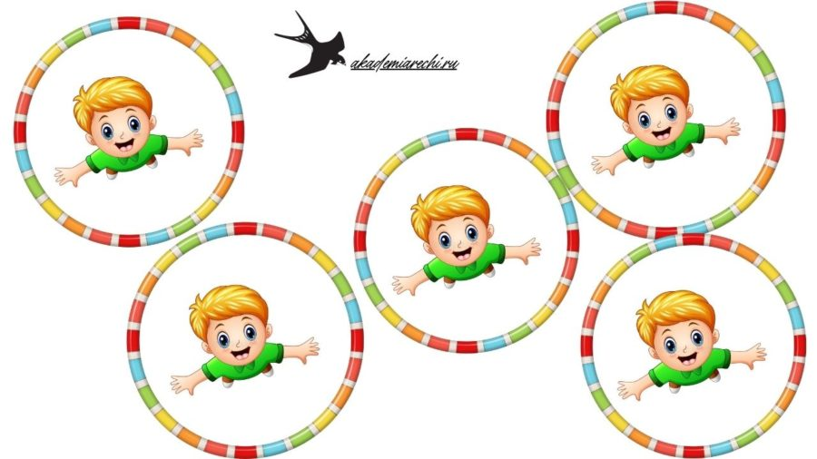

Совушка-сова
Игра развивает физические способности и творческое мышление.
Один игрок выбирается совой. Остальные ребята будут играть мышек, жучков, ящерок и прочих созданий по своему желанию, которыми питается сова. Педагог произносит: «Настал день». Игроки начинают бегать, прыгать, танцевать, а сова сидит в своем предварительно очерченном гнезде. Затем воспитатель говорит: «Настала ночь». Ребята должны моментально замереть в тех позах, в которых оказались. Сова вылетает из гнезда, начинает охотиться. Игрок медленно движется между товарищами, внимательно их оглядывая. Если увидит, что кто-то пошевелился, забирает его в свое гнездо.
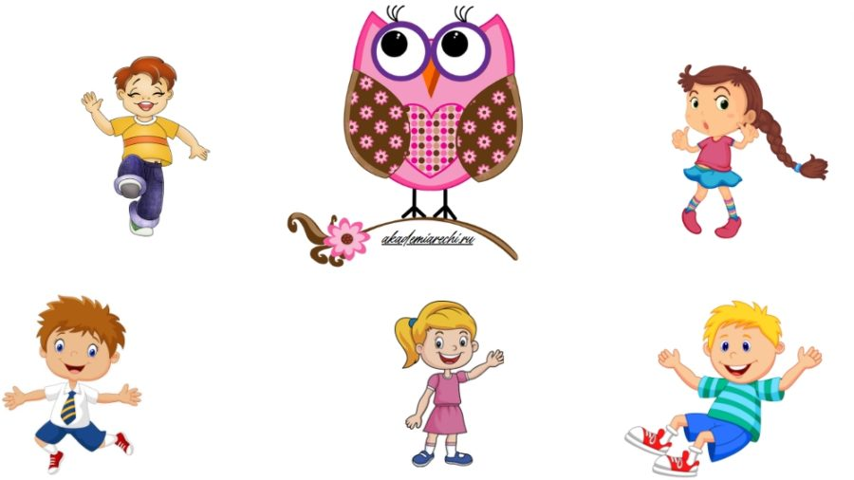

Лягушата и комарики
Игра тренирует скорость движений и мускульную силу.
Для этой подвижной игры нужно либо взять с собой гимнастическую палочку, либо найти во дворе большую обломанную ветку. Также нужно распечатать и вырезать изображение комара. Его нужно привязать на ниточке к палке.
Дошколята играют лягушат. Педагог берет в руку палку, поднимает ее так, чтобы привязанный комарик оказался выше вытянутых вверх рук самого высокого в группе ребенка. Ребята становятся под палкой и начинают подпрыгивать, стараясь ухватить комарика. Прыгать нужно на месте, а не с разбега. Ухватить комарика нужно обеими руками, а не одной.
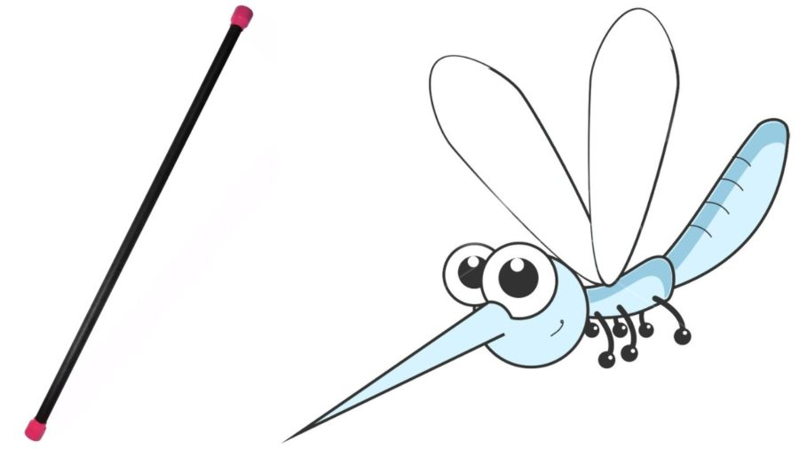

Невнимательные мышата
Цели игры — тренировка стойкости, ловкости, внимательности, закрепление навыка действовать по сигналу, умения бегать, приседать, формировать круг. Игроки образуют две группы с неодинаковым количеством человек. Первая группа с меньшим числом детей будет клеткой-мышеловкой. Для этого ребята становятся в круг, берутся за руки. Вторую группу формируют ребята, которые будут играть мышат.
Дети, которые представляют мышеловку, начинают водить хоровод, держа руки поднятыми. Мышата пробегают внутрь круга под руками, выбегают из него, когда вздумается. Внезапно педагог произносит: «Щелк!». Ребята, образующие клетку, сразу же опускают руки. Мышата, оказавшиеся в этот момент внутри круга, уже не могут выбраться. Подлезать под руки нельзя. Попавшиеся дети перестают быть мышами, переходят в группу игроков, составляющих мышеловку. То есть клетка увеличивается. Игра завершается, когда почти все мышата окажутся пойманными.
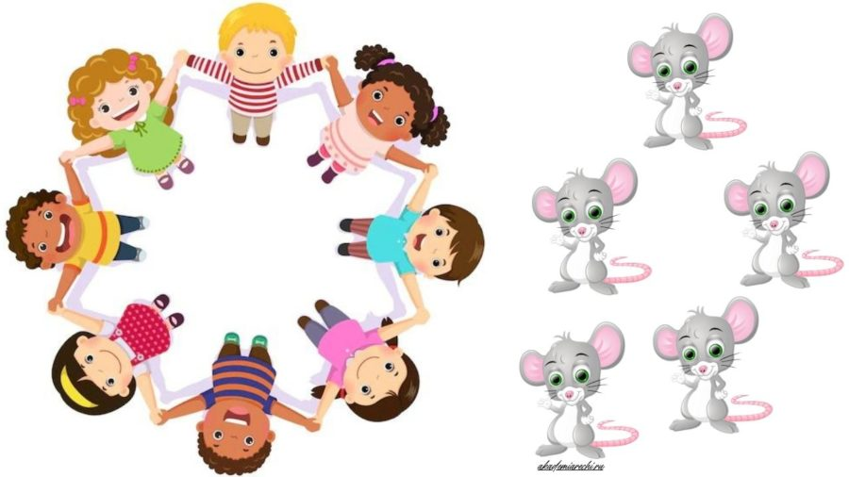
Чудесные фигуры
Игра тренирует навык бега, умение удерживать равновесное состояние, ориентироваться на сигналы при выполнении действий. Проводить эту подвижную игру можно зимой в присутствии Деда Мороза, который будет оценщиком результатов.
По сигналу ребята разбегаются по игровой площадке. Они бегают, веселятся, пока не прозвучит очередной сигнал. Тогда игроки должны подбежать к Деду Морозу, замереть в интересной и забавной позе. Дедушка Мороз внимательно осмотрит «замороженных» ребят, выберет игрока, придумавшего самую необычную или смешную позу.
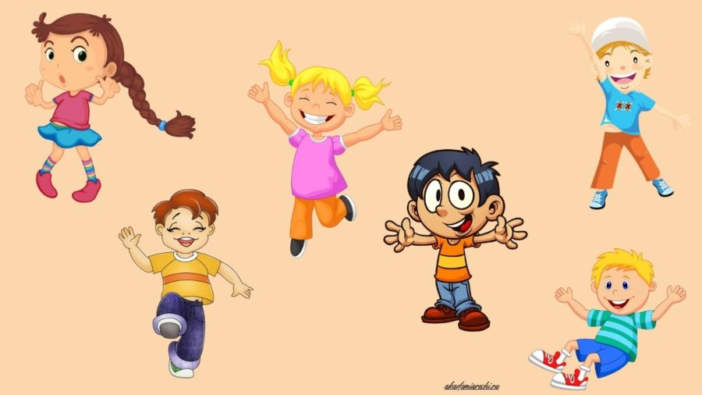
Дошколята могут играть не отдельно друг от друга, а соревнуясь командами. Тогда по сигналу они не только принимают интересные позы, но и переплетаются конечностями, хватают и удерживают друг друга. А Дед Мороз оценивает результат всей команды.

Хвостатые зверята
Игра улучшает координацию движений, развивает ловкость.
Для игры нужно подготовить по числу участников шнурки или атласные ленточки длиной 20–30 см. Если проводить эту подвижную игру осенью, то можно взять кленовые листочки с длинными черешками. Эти ленточки или черешки нужно воткнуть в штаны игрокам или прицепить сзади каким-то другим удобным способом, чтобы получилось подобие хвостика. Каждый игрок воображает себя определенным зверьком по своему желанию. Один из участников не получает хвоста, а становится охотником.
По команде педагога зверята разбегаются по игровой площадке. Охотник их догоняет. Он должен ухватить и забрать как можно больше хвостов. Участник, потерявший хвостик, выбывает из игрового этапа. Охотник молодец, если ему удалось сорвать все хвостики. Зверята, спасаясь от охотника, не должны его толкать, нельзя удерживать хвост руками, заслонять его.
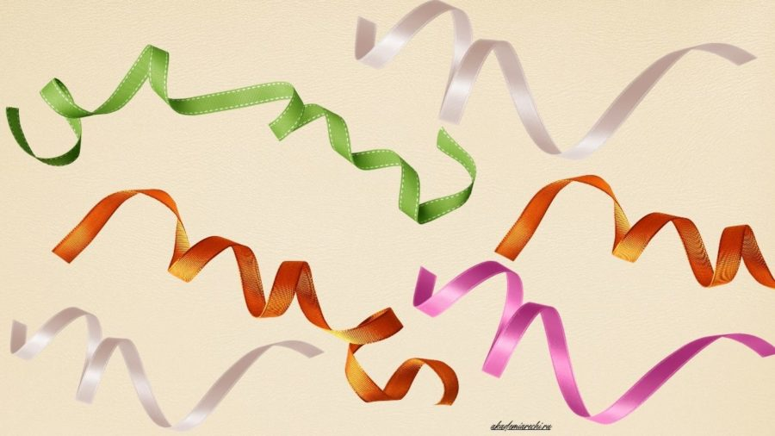
Пройдем через болото
Цели игры — тренировка ловкости и умения двигаться прыжками со сменой направления, совершенствование чувства равновесия.
На игровой площадке нужно обозначить контурами большое болото. Педагог раскладывает в разных местах болота хулахупы, которые будут кочками. Расстояние между ними должно быть неодинаковое, но преодолимое дошкольниками. Дети распределяются по парам, становятся с одного края болота. Им нужно перебраться на противоположный берег, прыгая по кочкам. Прыгать в пространство между хулахупами нельзя. Оступившиеся и не выполнившие задание игроки остаются стоять в болоте до тех пор, пока не поучаствуют все пары. Далее педагог просит справившихся с заданием ребят помочь увязнувшим товарищам, показать им прыжками путь из болотной топи.
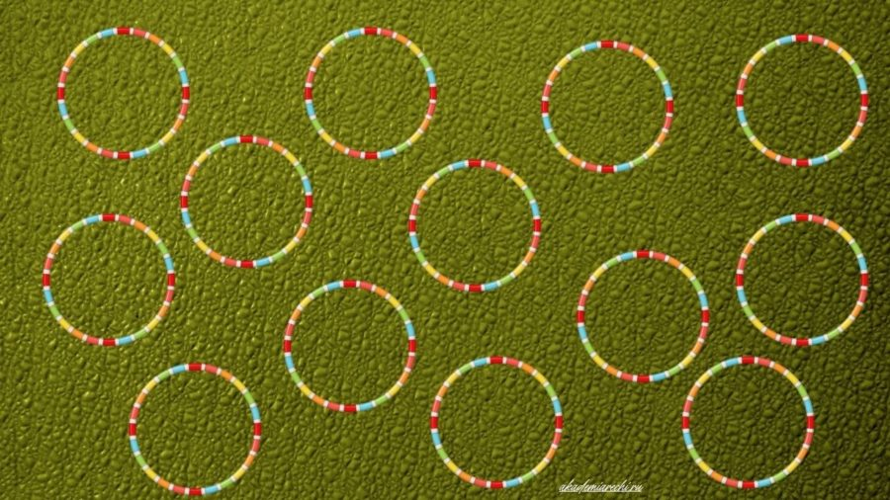

Змейка
Это очень популярная и давно известная подвижная игра, оптимальная для лета. Ее цель — закрепление навыка согласования движений.
Дошколята формируют длинную цепочку, выстроившись друг за другом, и берут впереди стоящего товарища обеими руками за талию. Первый в цепочке ребенок — змеиная голова. Последний — кончик хвоста. По команде педагога ребята начинают двигаться по игровой площадке. Голова должна схватить хвост, а тот должен от нее уворачиваться. Двигаться можно в любом направлении, извиваться в разные стороны, но согласованно. Нельзя разрывать цепочку, толкать товарищей. При нарушении правил педагог выбирает других кандидатов на роль головы и хвоста.
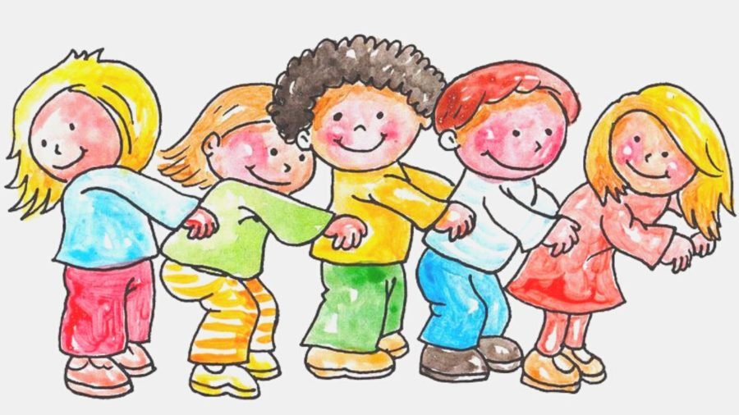

Передай мячик
Цели игры — совершенствование ловкости и концентрации внимания, укрепление плечевого мышечного аппарата, воспитание чувства взаимопомощи.
Ребята выстраиваются в два ряда. Расстояние между рядами должно быть около 1 м. А внутри ряда дистанция между участниками должна составлять длину вытянутой детской руки. Перед рядами педагог чертит линию, на которую кладет два мячика. По команде воспитателя дети усаживаются на пол в позе йога, глядя в затылок друг другу.
Воспитатель снова дает сигнал. Первые дети в рядах хватают мячи, поднимают их над головой, таким образом передавая сидящим сзади. Передав мячик, игрок поворачивается лицом к товарищам. Нельзя вставать и поворачиваться до передачи мяча. Если ребенок выронил мяч или не схватил его вовремя, то он встает, бежит за ним, потом вновь усаживается на свое место. Побеждает команда, первой передавшая мяч с начала ряда в конец.
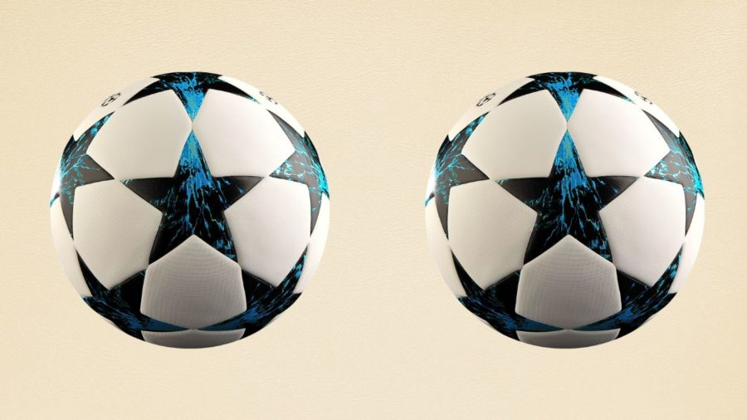
Шеренги
Игра учит дошкольников самоорганизовываться, четко действовать по команде.
Ребята выстраиваются в два ряда, запоминают свое местоположение. Когда педагог дает команду, дети разбегаются, бегают по игровой площадке. Когда вновь прозвучит команда, ребята должны выстроиться в такие же шеренги, в каких стояли раньше. Воспитатель оценивает, насколько правильно и ровно выстроились дошколята, определяет победившую команду.
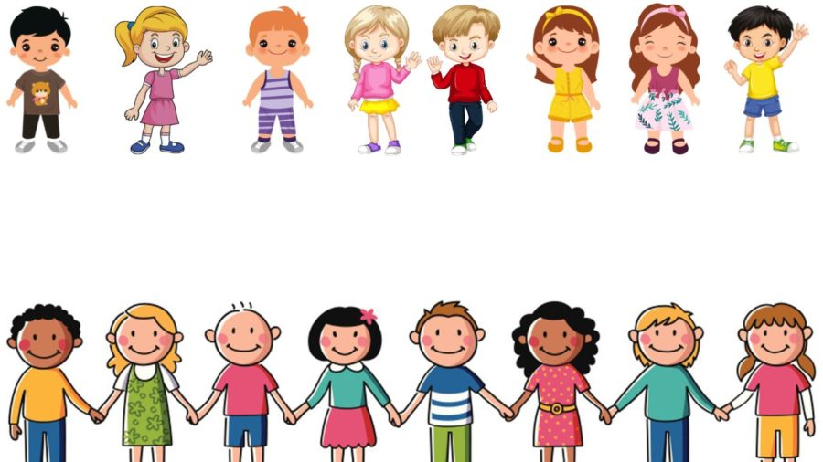

Бег до флажка
Игра тренирует навык бега с преодолением препятствий, развивает скорость реакций, учит действовать по команде.
Дошкольники делятся на равные группы. Они становятся с одного края игровой площадки. На другой стороне на расстоянии примерно 15 м на лавочках разложены флажки по количеству играющих детей. По команде воспитателя группа бежит к флажкам, преодолевая препятствия. Дети проползают под натянутой веревкой, пролезают через висящий хулахуп, пробегают по скамье. Добежав до флажков, дети поднимают их над головой. Побеждает игрок, поднявший флажок первым. Далее на старт выходит следующая группа.
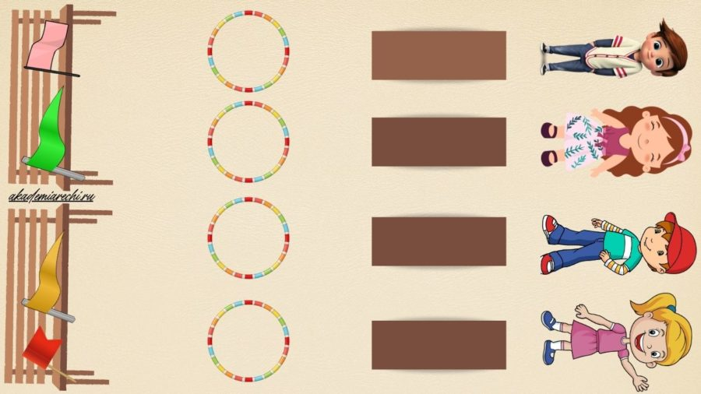

Кегельбан
Игра учит обращению со спортивным инвентарем, тренирует навык сильных и точных бросков, развивает пространственную ориентацию и глазомер.
Педагог с одного края игровой площадки рисует 3 круга. В каждый круг ставит кеглю. На дистанции 2 м от ряда кеглей проводит линию. Одновременно играют три ребенка. Они берут мячи, становятся на линию, не выступая за нее. Затем каждый из них по команде бросает мяч перед собой, стараясь сбить свою кеглю. Побеждают те игроки, которым это удалось с первого раза.
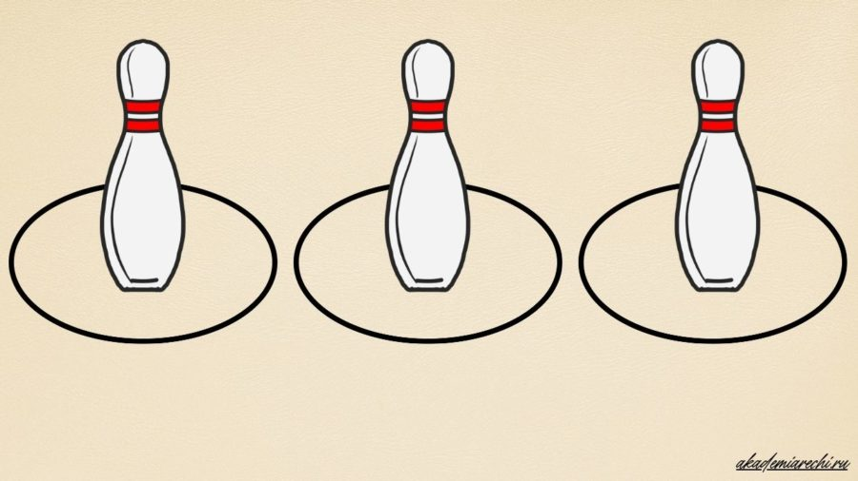

Забрось кольца
Игра развивает глазомер, учит прицеливаться, рассчитывать силу бросков.
Для игры нужны игрушечные кольца и стоящая вертикально палочка. Дети играют поочередно. Игрок старается забросить как можно больше колец на палочку с определенного расстояния за ограниченное время. Побеждает ребенок, забросивший наибольшее количество колец.
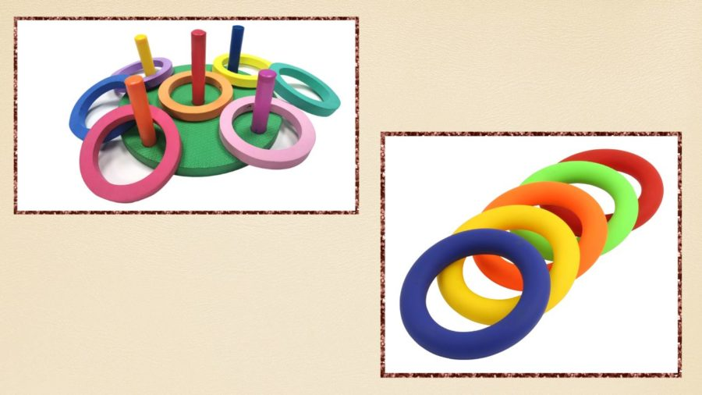

Катания хулахупов
Цели игры — обучение работе с хулахупами как спортивным инвентарем, развитие ловкости, укрепление мышечной силы рук.
Дошкольники разделяются на 3 группы с равным количеством человек. Они формируют ряды, дистанция между которыми должна составлять около 50 см. Сначала играет первая группа. Каждый участник получает хулахуп. По очереди ребята катят хулахуп к обозначенному финишу, до которого добраться удается не всем. Когда хулахуп падает на пути, педагог отмечает, какое расстояние он преодолел. Аналогичным образом играют вторая и третья группы. В конце игры педагог по подсчетам определяет, у какой команды один из хулахупов преодолел наибольшее расстояние. Эта группа побеждает. Также выясняется победитель в каждой команде, прокативший хулахуп дальше товарищей.
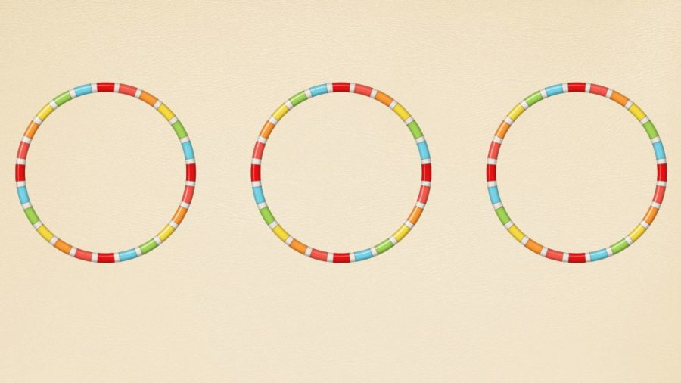

Такой необычный мяч
Игра закрепляет навык работы с мячом как спортивным инвентарем, улучшает координацию движений и пространственную ориентацию.
Педагог вручает воспитаннику мяч. Далее ребенок следует командам воспитателя. Команды могут быть самые разные, тут все зависит от фантазии педагога. Например, поймать одной рукой подброшенный высоко вверх мяч, или бросить его в стену, сделать хлопок в ладоши, затем поймать, или ударить его о пол, потом поймать одной рукой, или бросить его в стену через голову, повернувшись в противоположную сторону, затем поймать. Дошкольник должен внимательно слушать педагога. Если он ошибется с действиями, то должен передать мяч следующему игроку.
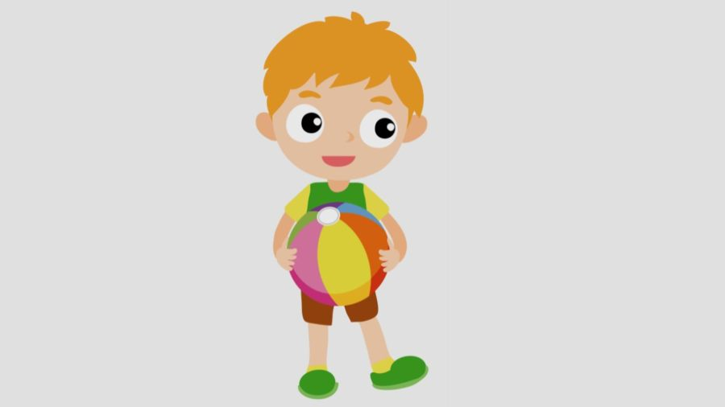

Один и пара
Цели игры — обучение бегу в шеренге, выполнению действий с товарищем и по команде, укрепление мускулатуры ног, развитие стойкости и силы воли, улучшение ориентации в пространстве.
Дошкольники выстраиваются в ряд, начинают бег по кругу. Когда педагог скомандует, ребята, не прекращая бега, строятся в ряд по двое. Затем обратно выстраиваются по одному. И так несколько раз без прекращения движения.
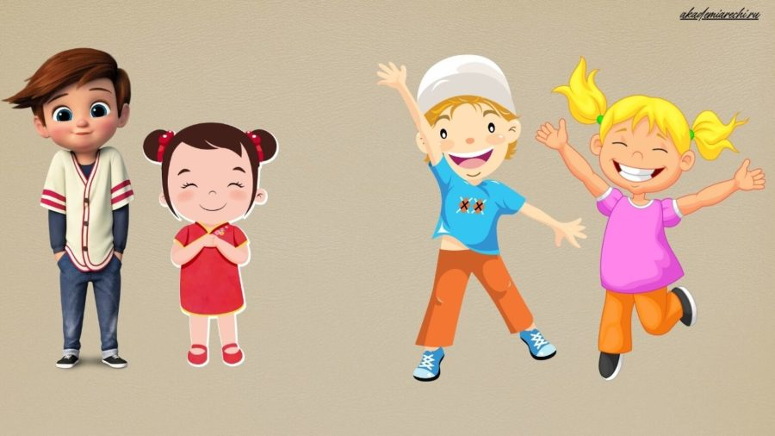

Необычный баскетбол
Игра знакомит дошкольников с баскетболом, формирует общие представления об этом виде спорта, учит прицельно бросать предмет на значительную высоту, тренирует глазомер.
Ребята делятся на две команды, выстраиваются рядами перед баскетбольными кольцами. Первый ребенок в ряду должен стоять на расстоянии 2 м от кольца. Когда прозвучит сигнал, дети начинают по очереди забрасывать мяч в кольца. Каждый игрок делает одну попытку, затем передает мяч стоящему позади товарищу. Педагог подсчитывает количество заброшенных мячей у каждой команды, в конце игры определяет победителя.
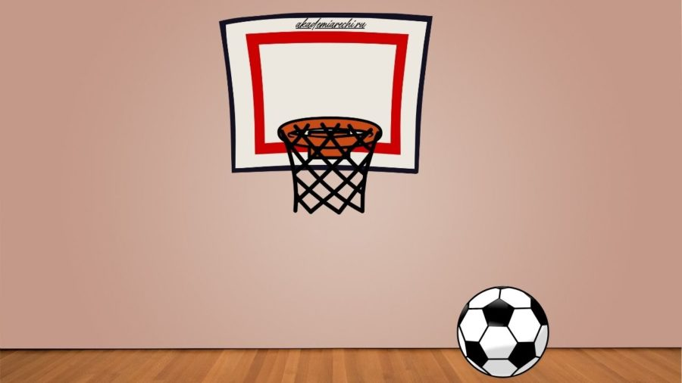

Сложная тропинка
Подвижная игра в форме эстафеты совершенствует гибкость и координацию движений, воспитывает чувство взаимовыручки и товарищества.
Предварительно нужно подготовить игровую площадку, сделать эстафетные препятствия. Это будут дуги для подлезания, гимнастическое бревно, хулахупы. Ребята делятся на команды, становятся в два ряда перед аналогичными препятствиями. По команде первый игрок начинает бег к финишной точке. По пути он должен пролезть под дугами, вскарабкаться на бревно и пробежать по нему, преодолеть проложенные в ряд хулахупы, прыгая из одного в другой. Второй игрок начинает движение только после того, как первый достигнет финиша. Побеждает команда, первой справившаяся с заданием. Если игрок во время преодоления пути падает, ошибается, то он должен преодолеть это же препятствие еще раз.
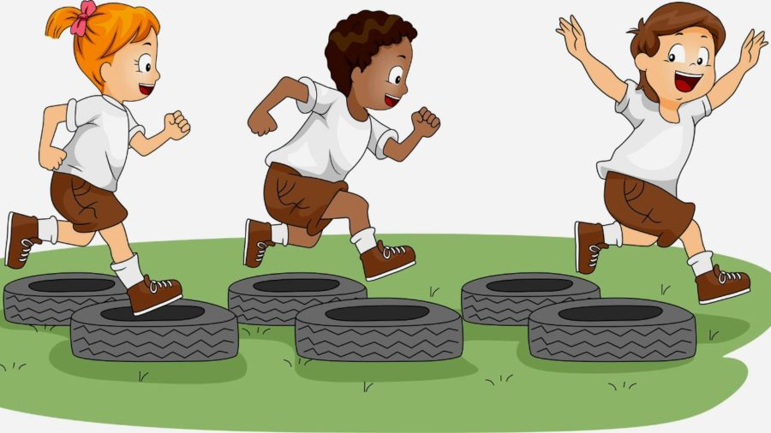

Молчаливые прятки
Игра тренирует силу воли, терпение, улучшает концентрацию внимания.
Педагог просит воспитанников отвернуться и закрыть глаза руками. Сам тем временем прячет заранее обговоренный предмет. По сигналу ребята начинают поиск предмета. Игрок, заметивший вещицу, не должен подать виду, не должен ничего говорить товарищам, продолжающим поиск. Он подходит к воспитателю, шепчет ему на ухо, где нашел предмет. Если находка правильная, воспитатель отправляет игрока на лавочку дожидаться, когда с заданием справятся остальные дети. Игра завершается, когда все участники найдут спрятанную вещь.
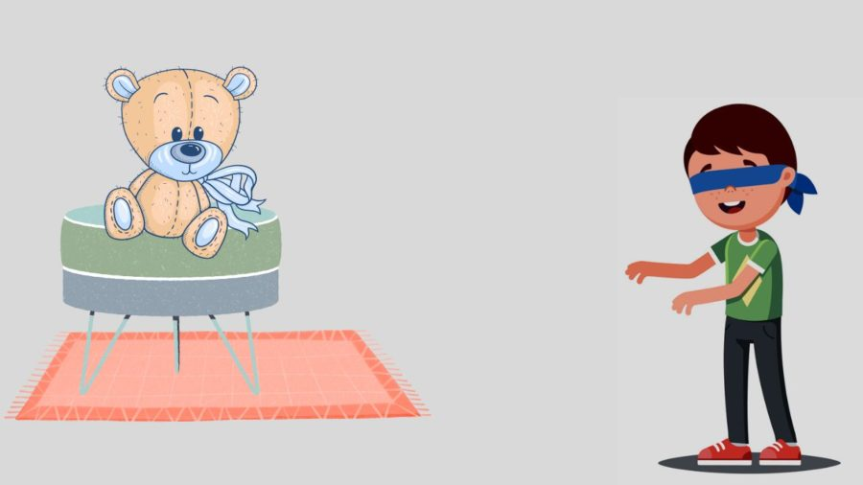

Пчелы и медведи
Игра учит работать с гимнастической стенкой как очень полезным спортивным снарядом, совершенствует ловкость и скорость реакций.
Гимнастический снаряд в игре будет играть роль улья. Перед ним центральную часть игровой площадки занимает воображаемый луг. А на противоположной стороне находится медвежья берлога, которую тоже надо как-то обозначить, например, положить на пол хулахуп. Предпочтительное количество участников — 10–15 человек.
Дошкольники разделяются на две группы с неодинаковым числом человек. Меньшая группа — это медведи, которые в начале игры находятся в берлоге. Большая группа — это пчелы, которым нужно вскарабкаться на гимнастическую стенку. Когда педагог дает команду, пчелки вылетают из импровизированного улья, начинают бегать по игровой площадке, имитируя полет над лугом. Пока пчелы собирают мед, медведи вылезают из берлоги, прокрадываются к улью, чтобы полакомиться медом, залезают на стенку.
По очередному сигналу педагога пчелы возвращаются в улей. Медведи должны успеть добежать до берлоги. Если кто-то из игроков-пчелок дотронется до медведя, то тот будет считаться ужаленным. Этот игрок не участвует в следующем игровом этапе. После 2–3 этапов желательно, чтобы ребята поменялись ролями.
В ходе игры воспитатель должен следить за правильным поведением детей на гимнастической стенке, чтобы избежать их травмирования. Ребята должны слазить со стенки, а не спрыгивать с высоты. Если какой-то ребенок затрудняется со спуском, нужно ему помочь.

